МЭРИЯ ГОРОДА НОВОСИБИРСКА

ПОСТАНОВЛЕНИЕ

От 11.02.2015 № 924

О назначении публичных слушаний по проекту постановления мэрии города Новосибирска «Об утверждении проекта межевания застроенной территории в границах улиц Кирова, Садовой, Автогенной, Дунайской в Октябрьском районе, в границах проекта планировки территории от ул. Автогенной до реки Плющихи в Октябрьском районе»

В целях выявления и учета мнения и интересов жителей города Новосибирска по проекту постановления мэрии города Новосибирска «Об утверждении проекта межевания застроенной территории в границах улиц Кирова, Садовой, Автогенной, Дунайской в Октябрьском районе, в границах проекта планировки территории от ул. Автогенной до реки Плющихи в Октябрьском районе», в соответствии с Градостроительным кодексом Российской Федерации, Федеральным законом от 06.10.2003 № 131-ФЗ «Об общих принципах организации местного самоуправления в Российской Федерации», решением городского Совета Новосибирска от 25.04.2007 № 562 «О Положении о публичных слушаниях в городе Новосибирске», постановлением мэрии города Новосибирска от 14.12.2012 № 12897 «Об утверждении проекта планировки территории от ул. Автогенной до реки Плющихи в Октябрьском районе», руководствуясь Уставом города Новосибирска, ПОСТАНОВЛЯЮ:
1. Назначить публичные слушания по проекту постановления мэрии города Новосибирска «Об утверждении проекта межевания застроенной территории в границах улиц Кирова, Садовой, Автогенной, Дунайской в Октябрьском районе, в границах проекта планировки территории от ул. Автогенной до реки Плющихи в Октябрьском районе» (приложение).
2. Провести 25.03.2015 в 10.00 час. публичные слушания в здании администрации Октябрьского района города Новосибирска (ул. Сакко и Ванцетти, 33).
3. Создать организационный комитет по подготовке и проведению публичных слушаний (далее – организационный комитет) в следующем составе:
Галимова Ольга Лингвинстоновна | – | начальник отдела планировки и межевания территорий Главного управления архитектуры и градостроительства мэрии города Новосибирска;
Игнатьева Антонида Ивановна | – | начальник Главного управления архитектуры и градостроительства мэрии города Новосибирска;
Ишуткина Антонина Геннадьевна | – | главный специалист отдела планировки и межевания территорий Главного управления архитектуры и градостроительства мэрии города Новосибирска;
Кучинская Ольга Владимировна | – | главный специалист отдела планировки и межевания территорий Главного управления архитектуры и градостроительства мэрии города Новосибирска;
Позднякова Елена Викторовна | – | заместитель начальника Главного управления архитектуры и градостроительства мэрии города Новосибирска;
Прокудин Петр Иванович | – | глава администрации Октябрьского района города Новосибирска;
Фефелов Владимир Васильевич | – | заместитель начальника департамента строительства и архитектуры мэрии города Новосибирска – главный архитектор города.
4. Определить местонахождение организационного комитета по адресу: 630091, г. Новосибирск, Красный проспект, 50, кабинет 528, адрес электронной почты: ogalimova@admnsk.ru, контактный телефон 227-54-18.
5. Предложить жителям города Новосибирска не позднее пяти дней до даты проведения публичных слушаний направить в организационный комитет свои предложения по вынесенному на публичные слушания проекту постановления мэрии города Новосибирска «Об утверждении проекта межевания застроенной территории в границах улиц Кирова, Садовой, Автогенной, Дунайской в Октябрьском районе, в границах проекта планировки территории от ул. Автогенной до реки Плющихи в Октябрьском районе». Предложения по проекту, вынесенному на публичные слушания, могут быть представлены в организационный комитет по истечении указанного срока, но не позднее трех дней со дня проведения публичных слушаний, указанные предложения не подлежат анализу экспертами, но могут быть учтены при доработке проекта.
6. Организационному комитету организовать мероприятия, предусмотренные частью 5 статьи 28 Градостроительного кодекса Российской Федерации, для доведения до жителей города информации о проекте межевания застроенной территории в границах улиц Кирова, Садовой, Автогенной, Дунайской в Октябрьском районе, в границах проекта планировки территории от ул. Автогенной до реки Плющихи в Октябрьском районе.
7. Возложить на Фефелова Владимира Васильевича, заместителя начальника департамента строительства и архитектуры мэрии города Новосибирска – главного архитектора города, ответственность за организацию и проведение первого заседания организационного комитета.
8. Департаменту строительства и архитектуры мэрии города Новосибирска разместить постановление и информационное сообщение о проведении публичных слушаний на официальном сайте города Новосибирска в информационно-телекоммуникационной сети Интернет.
9. Департаменту информационной политики мэрии города Новосибирска обеспечить опубликование постановления и информационного сообщения о проведении публичных слушаний в установленном порядке.
10. Контроль за исполнением постановления возложить на заместителя мэра города Новосибирска – начальника департамента строительства и архитектуры мэрии города Новосибирска.
Мэр города Новосибирска | А. Е. Локоть

Кучинская
2275337
ГУАиГ

Приложение

к постановлению мэрии

города Новосибирска
от 11.02.2015 № 924

Проект постановления мэрии

города Новосибирска

Об утверждении проекта межевания застроенной территории в границах улиц Кирова, Садовой, Автогенной, Дунайской в Октябрьском районе, в границах проекта планировки территории от ул. Автогенной до реки Плющихи в Октябрьском районе

В целях установления границ застроенных земельных участков и незастроенных земельных участков, планируемых для предоставления физическим и юридическим лицам для строительства, а также границ земельных участков, предназначенных для размещения объектов капитального строительства федерального, регионального или местного значения, с учетом протокола публичных слушаний и заключения о результатах публичных слушаний, в соответствии с Градостроительным кодексом Российской Федерации, решением Совета депутатов города Новосибирска от 21.05.2008 № 966 «О Порядке подготовки документации по планировке территории города Новосибирска», постановлением мэрии города Новосибирска от 14.12.2012 № 12897 «Об утверждении проекта планировки территории от ул. Автогенной до реки Плющихи в Октябрьском районе», руководствуясь Уставом города Новосибирска, ПОСТАНОВЛЯЮ:
1. Утвердить проект межевания застроенной территории в границах улиц Кирова, Садовой, Автогенной, Дунайской в Октябрьском районе, в границах проекта планировки территории от ул. Автогенной до реки Плющихи в Октябрьском районе (приложение).
2. Департаменту строительства и архитектуры мэрии города Новосибирска разместить постановление на официальном сайте города Новосибирска в информационно-телекоммуникационной сети Интернет.
3. Департаменту информационной политики мэрии города Новосибирска в течение семи дней со дня издания постановления обеспечить опубликование постановления в установленном порядке.
4. Контроль за исполнением постановления возложить на заместителя мэра города Новосибирска – начальника департамента строительства и архитектуры мэрии города Новосибирска.
Мэр города Новосибирска | А. Е. Локоть

Кучинская
2275337
ГУАиГ
________________

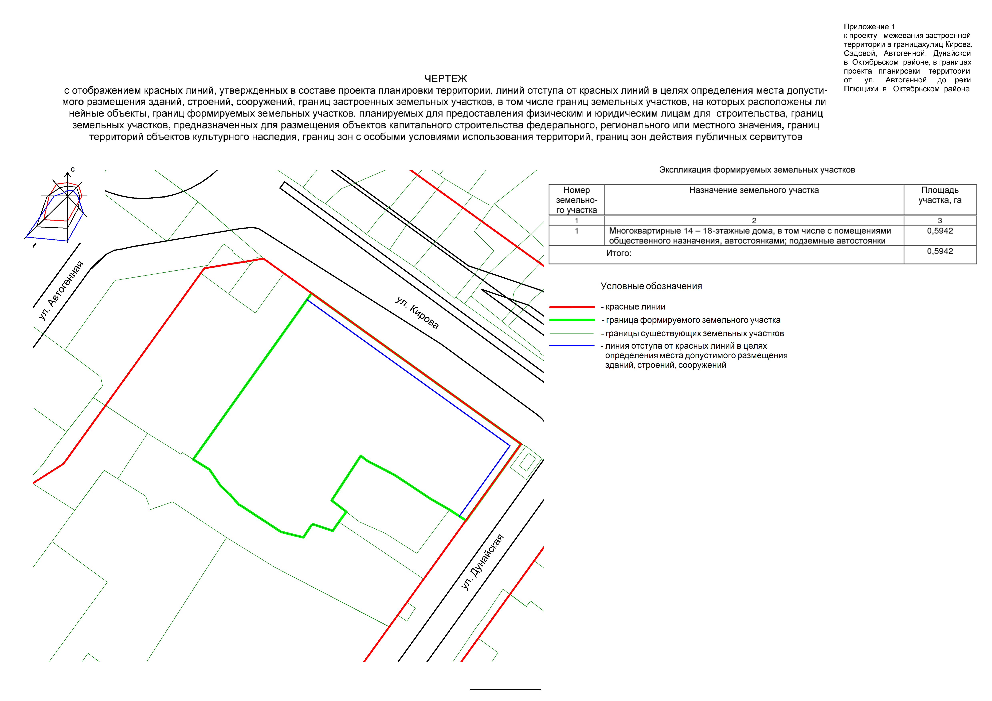

Приложение
к постановлению мэрии
города Новосибирска
от ___________ № _______

ПРОЕКТ
межевания застроенной территории в границах улиц Кирова, Садовой, Автогенной, Дунайской в Октябрьском районе, в границах проекта
планировки территории от ул. Автогенной до реки Плющихи
в Октябрьском районе

Чертеж с отображением красных линий, утвержденных в составе проекта планировки территории, линий отступа от красных линий в целях определения места допустимого размещения зданий, строений, сооружений, границ застроенных земельных участков, в том числе границ земельных участков, на которых расположены линейные объекты, границ формируемых земельных участков, планируемых для предоставления физическим и юридическим лицам для строительства, границ земельных участков, предназначенных для размещения объектов капитального строительства федерального, регионального или местного значения, границ территорий объектов культурного наследия, границ зон с особыми условиями использования территорий, границ зон действия публичных сервитутов (приложение).

______________

